**第14讲 期末复习**

**第五章 有理数**

**1、用正数和负数表示具有相反意义的量**

练1.1 下列叙述正确的是( )

(A)正数和负数互为相反数 (B)表示相反意义的量的两个数互为相反数

(C)任何有理数都有相反数 (D)一个数的相反数是负数

练1.2 在下列叙述中，正确的是( )**.**

A**.**任何有理数都有相反数；

B**.**如果-15米表示向东前进了15米，那么10米表示向北前进了10米；

C**.**长方体中任何一个面都与两个面垂直；

D**.**角的两边越长，角就越大．

**2、求一个数的相反数**

练2 的相反数是________.

**3、求一个数的绝对值.**考查时以几何意义为主.如：

练3.1 在数轴上，到原点的距离等于3.5个单位长度的点所表示的有理数是_______.

练3.2 在数轴上，到1.5所对应的点的距离等于3个单位长度的点所表示的有理数是________.

**4、比较有理数的大小：**（正数大于零，零大于负数，正数大于负数）

练4 比较大小：   （填“＞”、“＜”或“＝”）**.**

**5、有理数的加、减法**

练5 计算：________ ________

**6、有理数的乘、除法，倒数**

练6 计算：________ ________

**7、有理数的乘方**

练7.1 计算：_____ _____ ______

_____ _____ ______

练7.2 化简，结果用幂的形式表示：_________

**8、有理数的混合运算**

练8 计算： 

**9、科学计数法**

练9.1 “神舟八号”共飞行1100万千米，数字1100万用科学记数法表示为_________.

练9.2 “嫦娥二号”飞抵离地球7000000千米的深空，用科学记数法表示为_______米.

**第六章 一次方程(组)与一次不等式(组)**

**1、项、常数项、系数、次数的定义**

练1 的系数是_______，次数是________.

**2、方程的解**

练2 若是方程的解，则关于的方程的解为_________

**3、根据等式的两个性质解一元一次方程**

练3.1 下列方程的变形化简，不正确的是( )(可多选)

(A)由，得 (B)由，得

(C)由，得

(D)由，得

(E)由，得

练3.2 解方程： 

**4、用一元一次方程解应用题的几种题型：**

(1)比，连比类：条件中出现“…之比为”的语句，假设时设为，再构造方程求先求出，再回代求解.

(2)存/贷款利息类：存款时储户通常要交利息的20%(具体看题目条件)作为利息税，贷款没有利息税.注意审题，是利息还是本利和.

(3)进价售价盈亏类：一般涉及3个价格，原价，标价，实际售价.可借助列关系式辅助分析，设元时应设原价.盈利率和亏损率和标价无关.

(4)宿舍分配类：抓住两个不变量，宿舍间数不变，学生人数不变.两种设元法.

(5)跑道相遇类：审题，是环形跑道还是直线跑道？直线跑道是否能往返跑？是同向出发还是反向出发？是否同时出发？借助于简图，抓住相遇时刻的等量关系.

(6)其他，顺流逆流问题、制作镜片镜架配套问题，等等.

练4.1 某班男女生之比为，后来走了12名女生，男女生之比的比值恰为2，求原来的男生女生各有多少人？

练4.2 某人将2万元存了三年定期，到期后扣除20%的利息税，共取出21440元，求这三年的年利率.

练4.3 某商品零售价定为1100元，后打八折出售，仍获利10%，求进价.

练4.4 给学生分配宿舍，若每间住4人，最后多余一间宿舍；若每间住3人，又缺2间.求学生共有多少人？(要求用两种方法设元列方程)

练4.5 甲乙两人在400米长的环形跑道上散步，同时同地出发，甲的速度6米/秒，乙的速度4米/秒.若同向走，几秒后相遇？若反向走，几秒后相距10米？(注意多解)

练4.6 船只从甲地驶往乙地比从乙地驶往甲地少1.5小时，已知船只在静水中的速度为20km/h，水流速度为3km/h，求甲乙两地距离.

练4.7 某厂有工人56名，每个工人每天能加工镜片100片，或镜架90副.如何分配可以使得每天生产的镜架和镜片配套？

**5、不等式的三个性质**

练5.1 若，下列不等式一定成立的是( )(可多选)

(A) (B) (C)

(D) (E) (F)

练5.2 若，则是否一定成立？

**6、解一元一次不等式**

练6.1 解不等式，并将解集在数轴上表示出来：

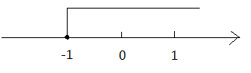 练6.2 关于的不等式的解集在数轴上的表示如图所示，则的值为________.

**7、解一元一次不等式组**

练7.1 解不等式组：，并写出该不等式组的非负整数解.

练7.2 若不等式组的解集是，则的取值范围是____________.

练7.3 若不等式组无解，则的取值范围是____________.

**8、对二元一次方程变形**，**求二元一次方程的特殊解，构造二元一次方程**

练8.1 将方程变形，用含的代数式表示，则_______.

练8.2 二元一次方程的负整数解为___________.

练8.3 请写出一个以为解的二元一次方程________________.

**9、解二元一次方程组**

练9.1 如果二元一次方程的解中，的值互为相反数，则______.

练9.2 解方程组： 

**10、解三元一次方程组**

练10 解方程组： 

**11、用一次方程组解应用题**

练11.1 甲、乙两汽车制造厂原计划每月生产汽车460辆，本月甲完成了计划数的110%，乙完成了计划数的115%，两厂本月实际共生产519辆.问两厂本月实际各生产多少辆？

练11.2 电信局现有600部电话已申请电话待装，此外每天另有新申请电话待装，且每天的申请量相同.若安排3个装机小组，60天恰好完工；若安排5个装机小组，20天恰好完工.求每天申请装机电话几部？每个装机小组每天安装几部电话？

练11.3 某旅游商点欲购进*A*、*B*两种纪念品，已知380元可以购买7件*A*，8件*B*；或10件*A*，6件*B*.

(1)求*A*、*B*两种纪念品的进货单价；

(2)若每销售1件*A*种纪念品获利5元，1件*B*种纪念品获利7元，该商店准备用不超过900元购进*A*、*B*两种纪念品共40件，且全部售出后总获利不低于216元.问如何进货使总获利最大？最大多少？

**第七章 线段与角的画法**

**1、两点之间的距离**

练1 下列叙述，正确的是( )(可多选)

 (A)联结两点的线段叫做两点之间的距离

(B)如图，在线段*AB*的反向延长线上取点*C*：

(C)若线段*AB**CD*，则将点*A*和点*C*重合，线段*AB*与线段*CD*叠合后，点*B*一定在线段*CD*的延长线上

(D)角平分线是一条射线

(E)西南方向用方位角可以描述成西偏南45度方向

(F)如果两个角度数之和为180度，则这两个角互为邻补角

**2、线段的中点问题**

 练2 如图，，是的中点，，，则___

**3、**表示**角**时，若一个顶点(如)出发只有唯一的一个角，才可以用表示.

**方位角：**只能是南偏东/西、北偏东/西，正南方向、东南方向(南偏东).

小结论：若*A*在*B*的北偏东60°方向，则*B*在*A*的南偏西60°方向.(角度不变，方位相反).如：

练3 已知射线*OA*在南偏东40°方向上，以下正确反映了射线*AO*的方位角的是(　　)

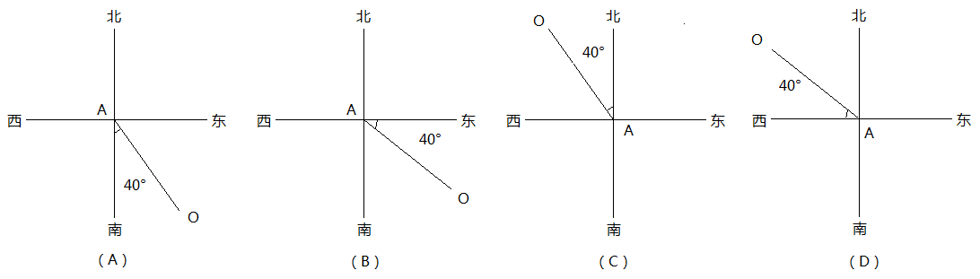

**4、会用尺规作相等的角、用三角板作特殊的角(如60°)**

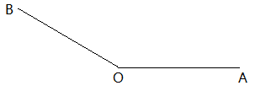 练4 已知

(1)在内部做出它的补角；

(2)尺规作出的平分线(保留作图痕迹)；

(3)在图中找出所有与互余的角______________

**5、两角互余：**角度之和90°.**两角互补：**角度之和180°.注意：计算角的进度为60！

小结论：锐角的补角比它的余角大90°.

一个角与它的余角相等，这个角为45°；一个角与它的补角相等，这个角为90°.

性质：同角的余角/补角相等.(等量减等量，差相等)

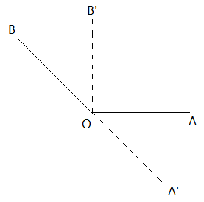 练5.1 的余角的补角为_________

练5.2 如图，将顺时针旋转一定角度()，得到，且在同一直线上，相互垂直，则旋转了____°

**6、钟面上的角度问题：**一类是计算某个时间点分针和时针所成角度(静态)；一类是计算两个时间点之间分针和时针各转的角度(动态).学会自己画钟面，并记住几个结论：

钟面上一大格为30°，一小格为6°；

分针一分钟转6°，时针一分钟转0.5°

练6 小明从镜子里看到钟面显示在4:40的位置，请问实际时间是_______，此时分针和时针所成的角度为_________；从这个时间到7:45，的过程中，时针转了_______°，分针转了______°.

**第八章 长方体的再认识**

**1、长方体中的三元素**

练1.1 一个长方体中，从同一个顶点出发的三条棱长之比为，且所有棱长总和为，则这个长方体的表面积为__________，体积为_________.

练1.2 将棱长分别为的长方体切割成棱长为的小正方体，表面积增加了________.

**2、补画长方体直观图**：三个得分点：虚实线、加字母，下结论.

练2.1 补画下列长方体直观图：

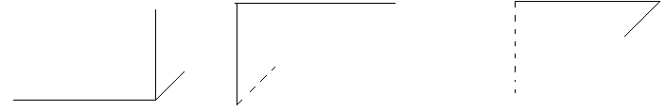

练2.2 小李准备用纸板作一个长方体纸盒，现在需要你的帮忙：

(1)制作前，要画出长方形纸盒的直观图，小李画了一部分(如图1)，请你帮他画完整(不写画法)；

(2)制作时，需要裁剪一块有一边长为12的长方形硬纸板，小李经过设计发现正好将这块硬纸板全部用完(如图2)请你求出长方体的长、宽、高．

** **

**图1 图2**

**3、长方体中位置关系：**

(1)棱与棱：①平行：有对 ②相交：有对

③异面：有对 注意：棱与棱没有垂直关系！

(2)棱与面：一条棱与2个面平行，与2个面垂直；一个面与4条棱平行，与4条棱垂直

(3)面与面：①平行：有3对(相对面) ②垂直：有对(相邻面)

练3 在长方体中，既与平面垂直，又与棱异面的棱是___